

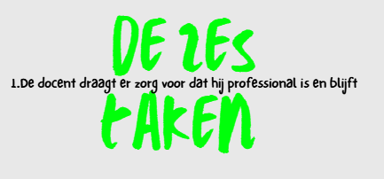

De docent draagt bij aan de onderwijs -ontwikkeling, innovatie en kwaliteitszorg vanuit een onderzoekende houding

Mijn onderzoekende houding is praktijkgericht. Ik ben nieuwsgierig en ben graag ondernemend in de dingen die ik leuk vind. Om te zorgen dat ik professional blijf
heb ik veel actieve en praktijkgerichte activiteiten ondernomen. Eerst een klein overzicht van de activiteiten, waarbij de gemaakte ontwik-kelingen nadien worden beschreven.

Professional zijn is overigens niet alleen de congressen die je bezoekt of de boeken die je leest.
Het is een allesomvattende houding waarbij, naar mijn mening, nieuwsgierigheid de basis is.

De volgende pagina’s geven een kleine indruk van ondernomen activiteiten, waarbij na deze beschrijvingen een eindreflectie en conclusie zal afsluiten

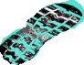




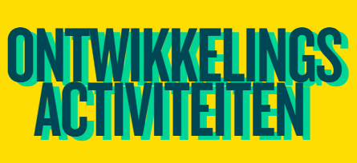


1: Socrates op sneakers
2: Regio-dag Noorderpoort
3: Diverse werkbezoeken aan PI en COA
4: SLB- training
5: Intervisie
6: : Musical Frozen

Er zijn door het jaar heen veel activiteiten, Na de opleiding blijf ik dit soort activiteiten doen. Vanwege de opleiding heb ik erg gelet op de balans en heb ik bewust gekozen voor activiteiten die mij aanspraken.
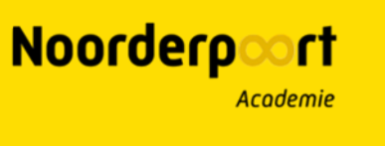
Het aanbod is enorm en heb afgelopen jaar de Noorderpoort academie ontdekt. Hier is een enorm aanbod aan cursussen en trainingen. Voor werknemers van Noorderpoort is dit een enorme uitbreiding voor je ontwikkeling.
Wat ik erg sterk vind aan deze academy, is dat het niet alleen heel gericht is op de ontwikkeling van de docent, maar ook erg veel aandacht is voor de gezondheid. Mindfulness en beweging wordt ruim aangeboden. Als je als mens goed in je vel zit, dan ben je ook een betere docent


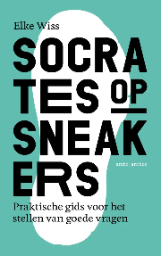
Socrates op sneakers
Waardoor monden gesprekken vaak uit in discussies of het geven van ongevraagd advies? Hoe komt het dat we snel zijn afgeleid? Waarom zijn we niet zo goed in het stellen van vragen? Kortom: hoe komt men we tot betere gesprekken?

Elke Wiss, auteur van de bestseller ‘Socrates op sneakers’, neemt je op prikkelende en humorvolle wijze mee in het hoe en waarom van de goede vragen stellen. Waarom dat nodig is? Om tot betere gesprekken te komen. Je maakt deze avond kennis met een aantal socratische vaardigheden. En Elke Wiss belooft: je gesprekken (met vrienden, familie, collega’s, de kapper en de bakker) knappen er direct van op. (inleiding lezing)

Tijdens deze lezing ontdek je:

- Welke gespreksvalkuilen er zijn en wat je eigen patronen
- Waarom we niet zo goed zijn in het stellen van vragen
(en wat dopamine daarmee te maken heeft)
- Hoe je aan een vraag kunt merken of iemand met zijn aandacht bij jou is of bij zichzelf
- Hoe je op een andere manier kunt luisteren waardoor de goede vragen als vanzelf in je opkomen
- Hoe je goed, scherp en simpel kunt doorvragen op wat je gesprekspartner zegt

Het afgelopen jaar heb ik veel aan deze lezing gehad.Ik kwam erachter dat ik al heel lang vanuit een socratische houding werk.
De ware socratische houding typeert Wiss met name in termen van nieuwsgierigheid, verwondering, onwetendheid, verlangen naar verdieping (E.Wiss, Socrates op sneakers (2020) uitgeverij ambo anthos) Maar ook de moed om juist vragen te stellen. De grootste valkuil in gesprekken zijn vijf drempels die ons op weg naar de goede vragen doen struikelen: over jezelf praten is veel lekkerder dan vragen stellen, een vraag stellen kan eng zijn, je scoort beter met een mening dan met een vraag, we zijn verleerd objectief te redeneren, we willen er geen tijd in investeren en we krijgen het niet als leerstof aangeboden.

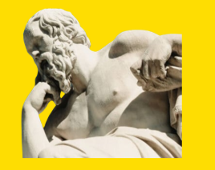
Hierin heb ik bewust gekozen om in gesprekken meer vragen te stellen. Vanwege mijn vorige werk kan ik goed in gesprek zijn zonder te oordelen op groter niveau. Op kleiner niveau oordelen wij echter voortdurend. Een student bedoelt waarschijnlijk dit, een geïrriteerde collega zal wel weer iets vinden. Deze mindset heb ik veel bewuster ingezet. Oprecht nieuwsgierig zijn naar een ander is best ingewikkeld. Je komt al snel uit bij jouw eigen ervaringen en gevoel. Ik zou iedere professional de lezing en het bijbehorende boek aanraden. Het feit dat ik het boek gewonnen heb heeft hier geen invloed op gehad.

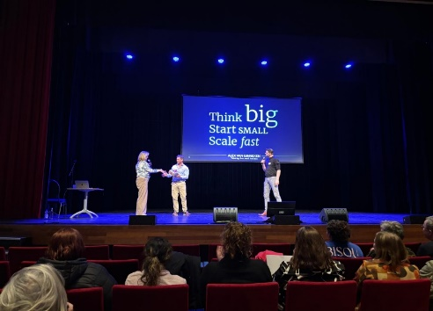
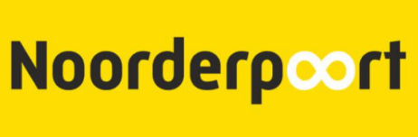
Regiodag

Hoe zorgen we er samen voor dat we in onze regio duurzaam en toekomstbestending onderwijs kunnen blijven aanbieden? De regio is ontzettend belangrijk voor Noorderpoort. Het is de plek waar onze studenten opgroeien, leren en werken. Daarom is het essentieel dat we blijven luisteren naar elkaar en samen bepalen hoe we ons onderwijs laten aansluiten op de ontwikkelingen in de regio.

Workshops

De dag startte met een inspirerende keynote van Jos Ahlers, die ons meenam in zijn visie op de verschillende generaties en wat dit betekent in de praktijk. Vervolgens gingen collega’s aan de slag in diverse workshops

In deze workshops kwam voor mij erg naar voren dat mijn eigen ervaringen en de vorming van mij eigen persoon, het belangrijkste instrument is als je gaat lesgeven. Dit spreekt mij enorm aan, omdat ik hier volledig achtersta. Veel mensen hebben een brok aan ervaring en talent, maar zetten het niet in, omdat ze denken dat ze alles vanuit een theorie of vanuit een visie moeten doen. Uiteindelijk is dit ook zo, maar verhalen vertellen en vanuit je eigen ervaring spreken maakt je als docent authentiek

De lezing over AI deed me realiseren dat de generatie van nu best wel moeilijk hebben. Er is een overdaad aan ontwikkelingen en er zijn aan de ene kant heel veel verwachtingen, maar ook weer juist weinig verwachtingen. Er is heel veel keus en doordat ze niet meer aan een beeld hoeven te voldoen, is het ook heel lastig om aan een beeld te voldoen. Ze zijn op zoek naar wie ze zijn, maar kunnen zoveel zijn, dat het ook lastig is om met iets tevreden te zijn
Dit is voor mijn lessen en docentschap belangrijke informatie. Dit probeer ik in mijn achterhoofd te houden tijdens gesprekken met studenten.

Storytelling – Hoe zet je de kracht van verhalen in voor
verbinding en impact?
AI in het onderwijs – Wat betekent AI voor ons als docenten en studenten?

Living Library – Persoonlijke verhalen die perspectieven verbreden

Zwijgpijn - Hoe doorbreek je het zwijgtaboe rondom huiselijk- en seksueel geweld?

Talen gedreven werken – Hoe haal je
het beste uit studenten én jezelf?

De dag werd afgesloten met een inspirerende talk van Alex van Ginneken over rol van AI in het onderwijs.
Een onderwerp dat volop in ontwikkeling is en waar we als onderwijsinstelling niet omheen kunnen.

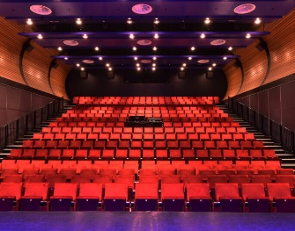

Van alle workshops die ik heb gedaan vond ik zwijgpijn het minst interessante. Ik weet hier al veel van en vindt het interessanter om met het onderwijs bezig te zijn

De storytelling was een workshop die ik in de basis wel ken, maar niet in bewust in heb gezet bij lessen. Dit kan ik vaker

doen door verhalen uit de praktijk. Eén van de eerste lessen wilden de studenten eigenlijk niet presenteren en voor de klas gaan staan. Op welke manier kon ik ze verleiden om toch voor de klas te komen? Hier heb ik storytelling en living Library door elkaar gedaan. Ik vertelde in details over een speciale dag, waarbij ik vertelde over mijn vorige beroep en dat ik muzikant

ben geworden door bepaalde personen en ik als kleine jongen als fan op de foto ging en later met hen werkte.

Mocht je willen weten wie dit zijn, dan kan je naar voren komen en kan je op de lap-top zien wie het zijn. Je mag niet aan de klas vertellen wie het zijn of jij ze kent en je presenteert in ieder geval één ding of hint aan de klas.

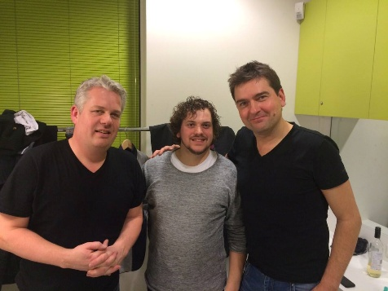
Uiteindelijk zie je dat nieuwsgierigheid wint van de angst om voor een klas te gaan staan. Als de eerste eenmaal is geweest gaat de rest ook mee. Dit is een manier waarbij het doel klein is en de manier enigszins simpel. De drempel wordt verlaagd, maar ik verwacht nog steeds dat ze een presentatie gaan geven. Dit is een mooie manier om ze toch voor de klas te krijgen zonder dat ze het idee hebben dat het over hen moet gaan.

Het mooie van deze vorm is dat het ieder verhaal of foto kan zijn.




Werkbezoeken

In het kader van ontwikkeling en vanuit de praktijk werken , heb ik een aantal werkbezoeken gedaan.
Voor de opleiding gingen we naar verschillende locaties van medestudenten. Daarnaast geef ik les aan het personeel van het COA ( Centraal Orgaan Asielzoekers) en verschillende PI ( penitaire inrichtingen)_

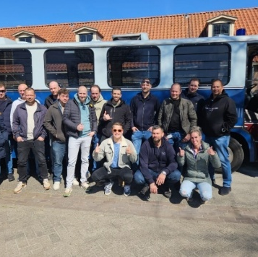
Samen met de klas hebben we rondleidingen gehad bij het COA. Werken in een gevangenis of COA brengt bepaalde vaardigheden en attitude met zich mee. Je kan nog zoveel theorie kennen, maar daadwerkelijk ervaren hoe het op de werkplek gaat is een aanvulling op mijn onderwijs. Door mijn ervaringen in klinieken en werken in PI’s was de omgeving niet nieuw. Wat ik zelf interressant vind is studenten te zien in hun werkomgeving. Daar zie je bij bepaalde studenten waaromn ze goed zijn in hun werk. Dit zie je niet altijd in een klaslokaal. Daar zijn ze een student en is de dynamiek anders. Waar ze bijvoorbeeld in de les achterover leunen, zie je ze in de praktijk initiatief en een ondernemende houding. Dit is voor de lessen op school helpend, omdat je dan ziet dat ze, als ze iets doen waar ze gemotiveerd voor zijn en plezier hebben, veel beter uit de verf komen.

Hierin zie je dat sommige mensen veel beter tot zijn/haar recht komen in de praktijk.
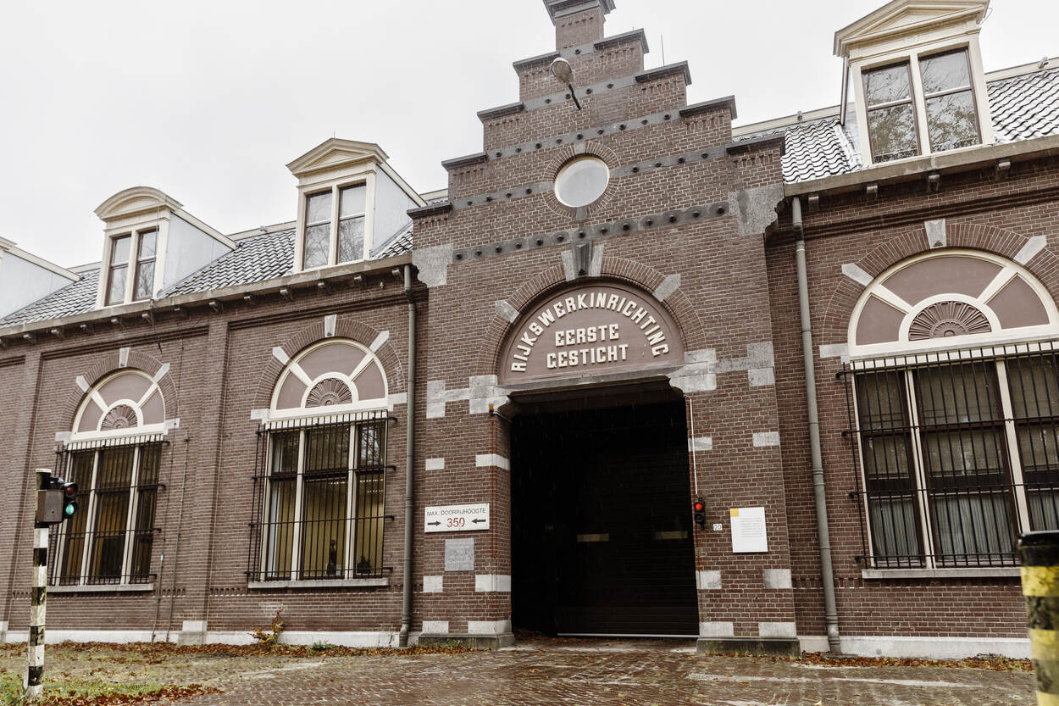

I

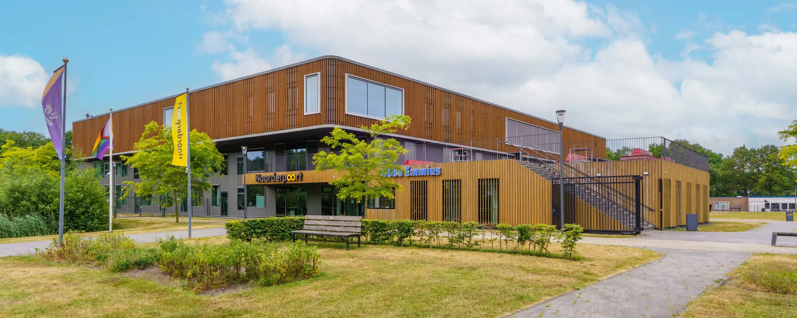

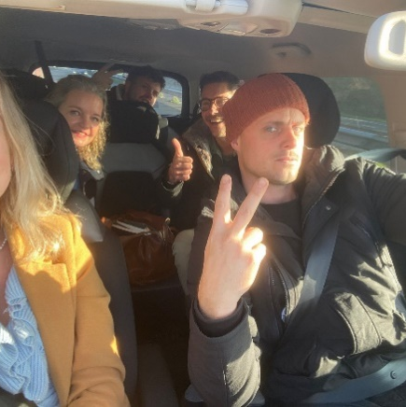

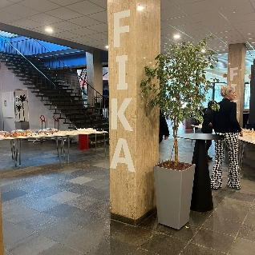

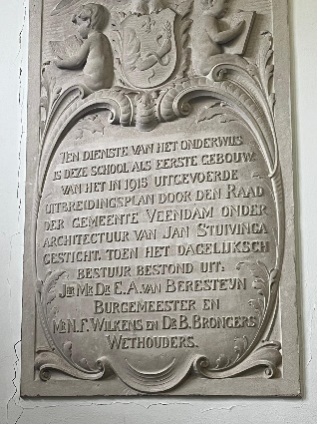

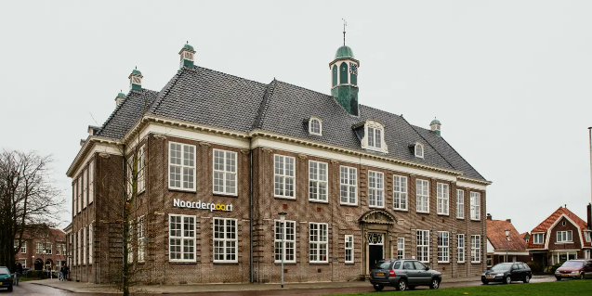

Voor het PDG traject zijn we met onze studiegroep bij elkaar op de werkplek geweest. (Firda, Noorderpoort en Terra college ) Hierin zie je de grote overeenkomsten en verschillen. In de basis komt de dynamiek redelijk overeen en is de relatie het belangrijkste. Grootste verschil is dat je bij middelbaar onderwijs meer te maken hebt met ouders

Bij de één is het een nieuw gebouw en zie je dat er een bedrijvige en drukke sfeer is. Binnen Noorderpoort Veendam zaten ze nog in een oud en beschimmeld gebouw. Hierin zie je dat dit een weerslag heeft op de sfeer en beleving van een school. Dit gebouw is intussen verbouwd. Hierin zie je dat er bij binnenkomst een andere sfeer is



Studieloopbaanbegeleider
Vanaf het begin van het schooljaar ben ik studieloopbaan begeleider( SLB) van de eerste klassen. Dit doe ik samen met een ervaren collega. Dit is erg fijn.

Waar ik het contact gemakkelijk maak en los kan zijn in lessen, vraagt SLB meer structuur en registratie. Ik merkte dat ik helemaal niet zo wegwijs was in digiboard, studievolg en het registreren van de resultaten. Deze digitale snelweg voelde voor mij nog als een landweggetje. Hieropvolgend heb ik een training SLB gedaan. Wat hier mooi aan is, is dat het met meerdere locaties was.

In deze training krijg je een vogelvluchtbeeld van de organisatie. Dit was erg fijn. Je weet waar je moet zijn en het wordt in stappen uitgelegd.

Intervisie was voor de uitwisseling fijn en je kan meedenken met medestudenten en het is fijn om terug te krijgen dat er gedeelde gevoelens of onzekerheden waren over de opleiding en het werk

Een tweedaagse training waarin je de vaardigheden, gesprekstechnieken
en taken van een SLB-er aanleert en hoe je deze kan uitvoeren


Aangeboden vanuit het Noorderpoort en met meerdere locaties en
SLB-ers vanuit Noorderpoort.

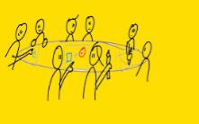

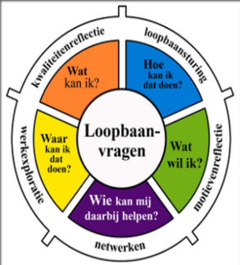

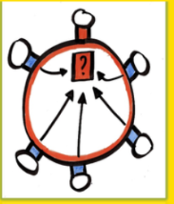



Intervisie
Een professional worden is leerbaar

Je gaat een opleiding doen.
Je haalt het diploma.
Je gaat lesgeven.

Wordt wie je bent

Een professional zijn is
haalbaar

Je gaat lesgeven
Je verdiept je
Je blijft doen wat je doet

Blijft wie je bent

Een professional blijven
Onbetaalbaar

Je bent nieuwsgierig
Je bent verwonderd
Je bent buiten de lijntjes

Je wordt weer wie je bent




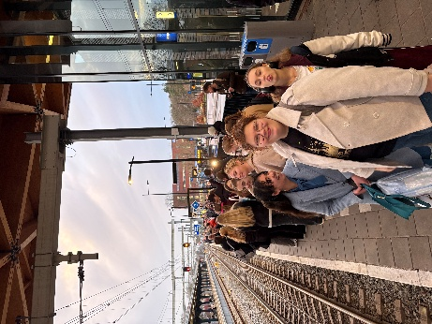
Frozen
Het praktische deel was voor mij een mooie uitdaging. Hoe krijg je binnen 4 weken 45 studenten bij een voorstelling? Hoe betaal je dit? Hoe zorg je dat ze er allemaal zijn? Ze zijn minderjarig? Heb je toestemming?
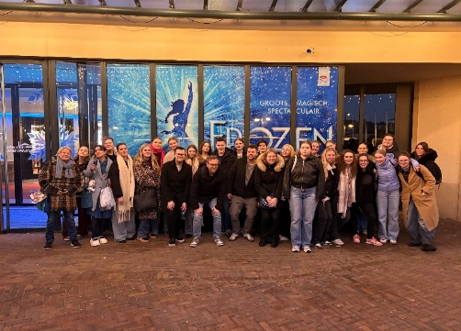
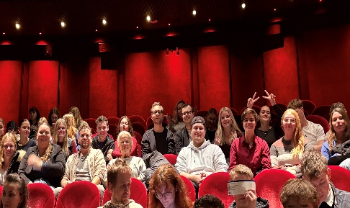
Ik heb dit als een project benaderd die ik vaker heb gedaan bij festivals of voorstellingen. Het geld wat ik bij de directie moet vragen zag ik als een subsidie aanvraag en het regelen van alle praktische zaken benaderde ik dit als de planning\ maken van artiesten.

Uiteindelijk zijn er 42 van de 45 mee geweest en was het een mooie middag.

Voor het nieuwe jaar ging ik samen met andere collega’s totaal theater maken. Tijdens de lessen spraken studenten spontaan over het feit dat ze nog nooit naar theater zijn geweest.

Cultuur, drama en muziek spelen geen grote rol meer in het onderwijs. Dit is wat mij betreft een minder goede ontwikkeling.

Mijn overtuiging is dat studenten erg veel leren van groeps activiteiten en een onderneming zoals afreizen naar Scheveningen om een voorstelling heel waardevol.

Niet alleen omdat het heel gezellig is, maar je leert studenten anders kennen en zij leren mij anders kennen.

Daarnaast, wat ik wel bijzonder vond, waren er best veel studenten die nog nooit met de trein hadden gereisd. In de planning hebben we ze zelf laten uitzoeken hoe ze in Scheveningen komen. Dit was voor een aantal heel leerzaam.

Daarbij hadden we een aantal mensen die paniekangsten hadden en slecht tegen prikkels konden. Dan is een onderneming zoals dit een mooie vorm van exposure


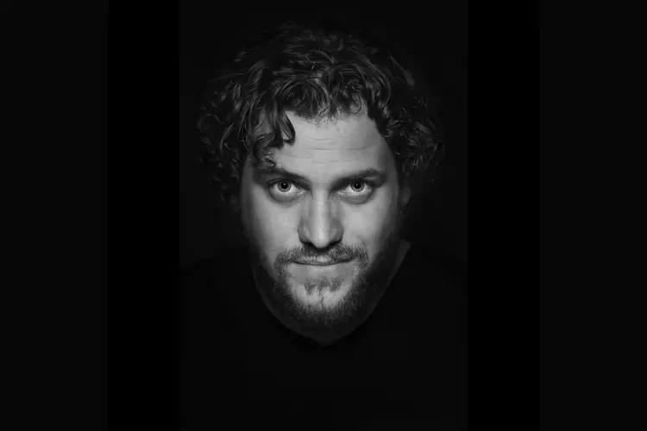

Conclusie

Zoals eerder genoemd.
Je kunt congressen bezoeken, boeken lezen of alle documentaires over onderwijs bekijken, een professional is, naar mijn idee, meer een attitude dan een vaardigheid.

Ervaring en kennis zijn wel de basis en zonder deze ingrediënten kan je geen professional worden.

Maar goed, als je de ingrediënten hebt, maar geen taart wilt bakken of altijd dezelfde, ben je geen professional.

Attitude

Ik heb het afgelopen jaar veel congressen bezocht en trainingen gedaan. Dat is de eerste stap. Wat haal je vervolgens uit zo’n activiteit?

Voor mij is het belangrijk dat het mij aanspreekt en voor mijn gevoel kan bijdragen aan de dagelijkse dingen die ik doe.

Vanwege mijn vorige werk en opleidingen ben ik redelijk bewust bekwaam als het over intervisie of gesprekstechnieken gaat. Hierdoor merkte ik, dat ik de intervisies niet zozeer voor mezelf heb gebruikt. De hulpverlener in mij vond het overigens wel fijne sessies. Binnen GGZ Drenthe heb ik altijd de intervisies verzorgd. Vanuit de groep kreeg ik terug dat ze mijn kalme en maak je niet te druk- mentaliteit waardeerden.

Ik ben blij dat ze dit zo ervaren hebben. Voor mij kan het soms betweterig voelen en deze houding is zowel een kracht als een valkuil, dus vond het fijn om te horen dat ik het dit keer heb ingezet als kracht

Leeruitkomsten
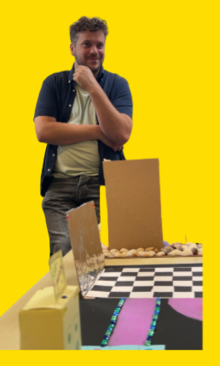

  - De docent draagt bij aan de onderwijs -ontwikkeling, innovatie en kwaliteitszorg vanuit een onderzoekende houding

  - De docent is zich bewust van zijn eigen beperkingen, werkt planmatig aan zijn eigen vakinhoudelijke) ontwikkeling in relatie tot het beroepenveld en in afstemming met het team

  - De docent houdt de ontwikkelingen rondom taal en rekenen bij in de context van het beroep.

  - De docent werkt samen met andere docenten in opleiding

  - De docent werkt samen met onderwijsondersteuners, zoals instructeurs en onderwijsassistenten op basis van het onderwijsprogramma en neemt verantwoordelijkheid voor het leerproces

(1,1) Wat betreft de uitkomsten heb ik eerder benoemd dat ik denk dat nieuwsgierigheid de kern van docentschap is.

De nadruk lag voor dit thema op de ontwikkeling die heel zichtbaar is. De minder zichtbare kant van ontwikkeling is de nieuwsgierigheid naar de studenten. Wees oprecht geïnteresseerd, vraag naar hen en leer van elk gesprek of situatie die je met ze hebt.

Daarbij heb ik bewust,mijn leerproces naast die van de studenten gelegd. Ze hebben observaties gedaan, geholpen met leerdoelen en mij voorzien van feedback.

(1.2) Als het gaat om ontwikkelingen binnen mijn team, probeer ik jaartaken te krijgen, waar ik zelf blij van wordt. Trainingsacteur en het maken van een theater -voorstelling.

Ik maak veel gebruik van de Noorderpoort academy en blijf regelmatig congressen bezoeken. De beperking zit hem soms in tijd, maar soms ook in teveel willen. Daarom bespreek ik, voordat ik ideeën of bezoeken altijd voor met het team in vergaderingen.

(1.3) Ontwikkelingen rondom onderwijs wordt altijd in vergaderingen benoemd en dit wordt ook voortgezet in het onderwijs. Voor de vakken die ik geef staat taal en rekenen niet centraal.

Ik vind het echter erg belangrijk dat de verslagen etc, niet teveel spelfouten bevat en ik doe veel met taal.

We hebben o.a alfabet- opdrachten,kruiswoordpuzzel van opdrachten maken en een mooie techniek om de lesstof te evalueren is het spel 30 seconds. Ik maak van de begrippen die ze moeten kennen kaartjes , waarbij ze binnen 30 seconden het bergip moet uitleggen, zonder het woord te noemen.
(1.4) Binnen mijn team zijn er geen docenten in opleiding, Afgelopen jaar heb ik natuurlijk wel veel met mede-studenten gewerkt. Hierin zie je dat je veel overeenkomsten hebt. Met name het gevoel hebben dat je maar wat doet. Over het algemeen weet je wel dat dit niet zo is, maar wanneer je alles onder een vergrootglas legt, dan kan je dat onzeker maken.

De uitkomst van samenwerken met een docent in opleiding is goed te zien in de les die ik samen met een mede-student hebt gegeven.

Vanuit de opleiding kregen we een thematiek waar de les over zou moeten gaan. Hier kwam seksualiteit uit. In het onderwijs is het thema seksualiteit en mannen een ingewikkeld onderwerp.

Ik ben blij dat wij een les hebben gedaan over de kwetsbaarheid van mannen hebben gedaan. Tijdens de les merkte ik dat het toch een onbelicht onderwerp is en meer speelde dan ik dacht.

Een medestudent omschreef de les als volgt; “De les was een mooie combinatie van ontspanning, humor, integriteit, bewustwording wat opbouwde naar een climax.”

5.1 Ik werk veel met het BAT -team ( Begeleidings en Advies team). Vanuit mijn vorige werk ben ik snel geneigd om zorg of trajecten zelf op te pakken. Echter, mijn rol is docent en geen hulpverlener. Hierdoor heb ik bewust de keus gemaakt snel te schakelen met het BAT-team. Dit werkt heel fijn. Ik kan mijn richten op de SLB-taken en zij op hulpvragen. Mijn ervaring en manier van werken sluit erg aan bij de werkwijze van hen. Korte lijnen, grote sprongen.



Tussen twijfel en tijd

Tussen het voelen en de woorden
Zit een groot verschil
Tussen verlangen en het hopen
Op wat ik wil
Ik ben blij met alle dingen die ik doe
En als iets niet gebeurt ben ik er niet aan toe
Of ik weet gewoon niet hoe
Tussen het denken en het doen
Zit een grens en zit de tijd
Tussen misschien en tussen twijfel
Zit ook gelegenheid



Ik ben blij met alle dingen die ik kan
En als iets niet gebeurt ben ik het niet van plan
Of het komt er maar niet van
Tussen de vragen en het antwoord
Zit een hele stap
Tussen niet willen of niet weten
Wat ik niet snap
Ik ben blij met alle dingen die er zijn
En alle vragen en ideeën in mijn brein
Maar da’s nog onbekend terrein

Voor mij

Tekst en muziek: Jason Staal
Scan code voor beluisteren van het nummer



